- 进入以下页面后点击左上方按钮创建服务器，创建成功后出现以下IP，用户，密码等信息。
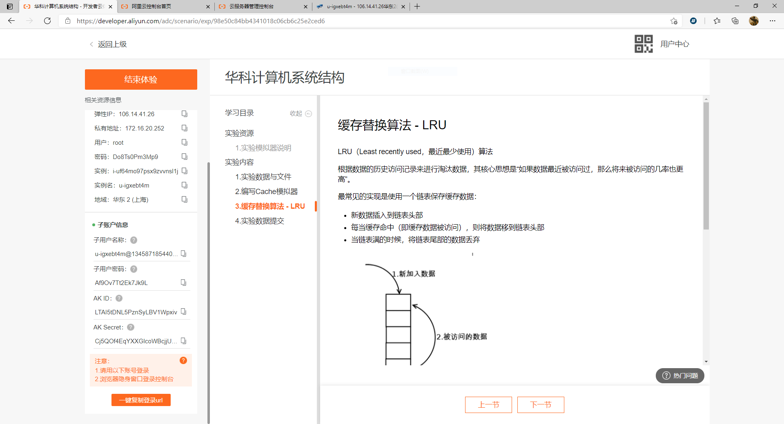
- 连接服务器
选择1：使用Xshell连接服务器
在以下页面输入弹性IP
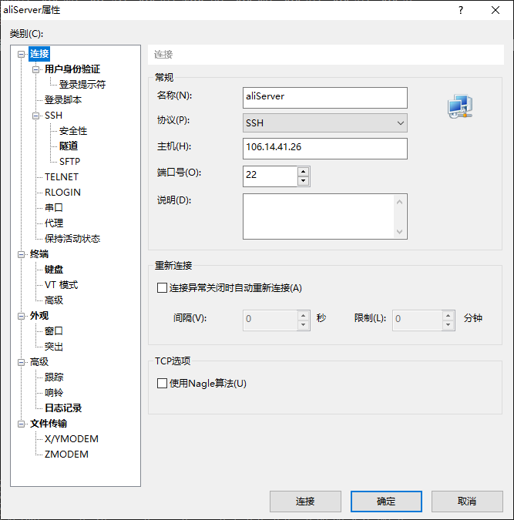

在以下页面输入用户名和密码
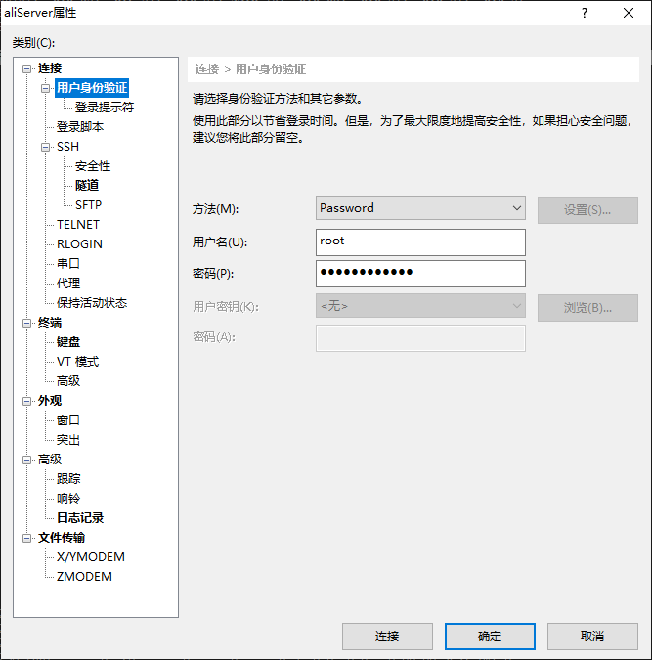
连接即可。
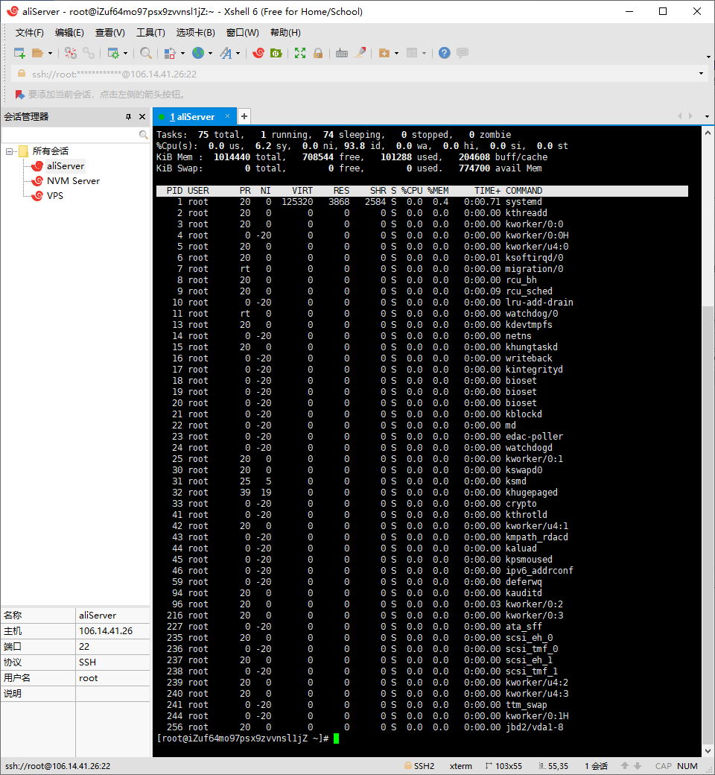
选择2：
网页连接

点击一键复制登录url，粘贴到浏览器地址栏并跳转
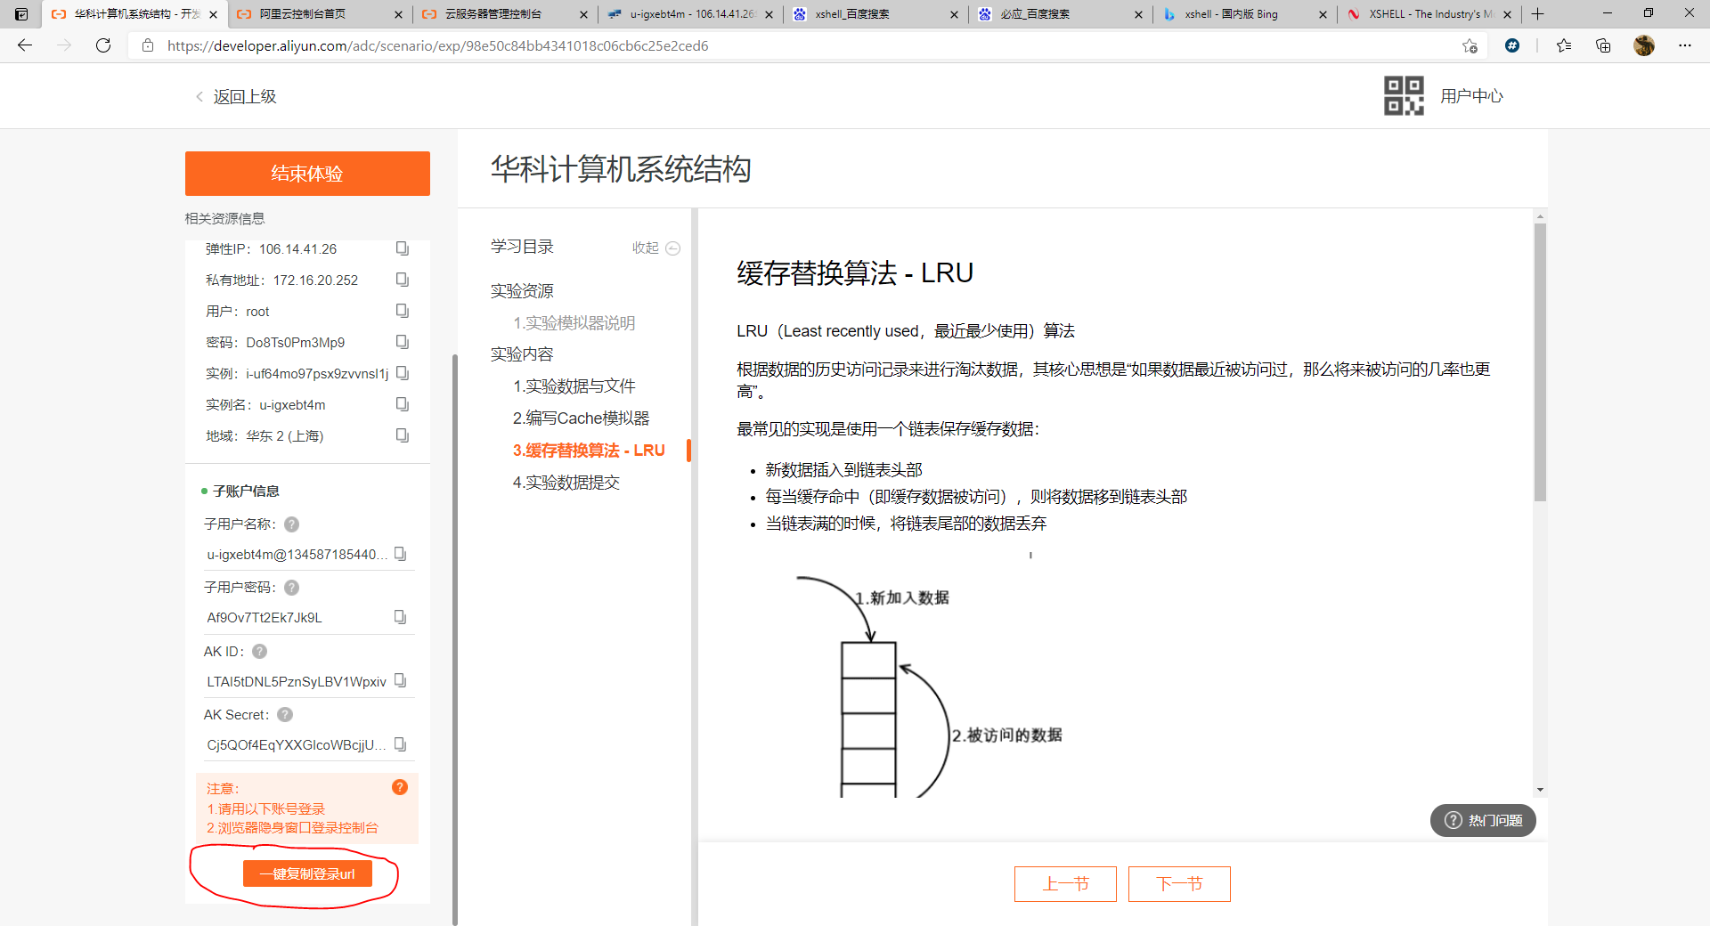
点击云服务ECS
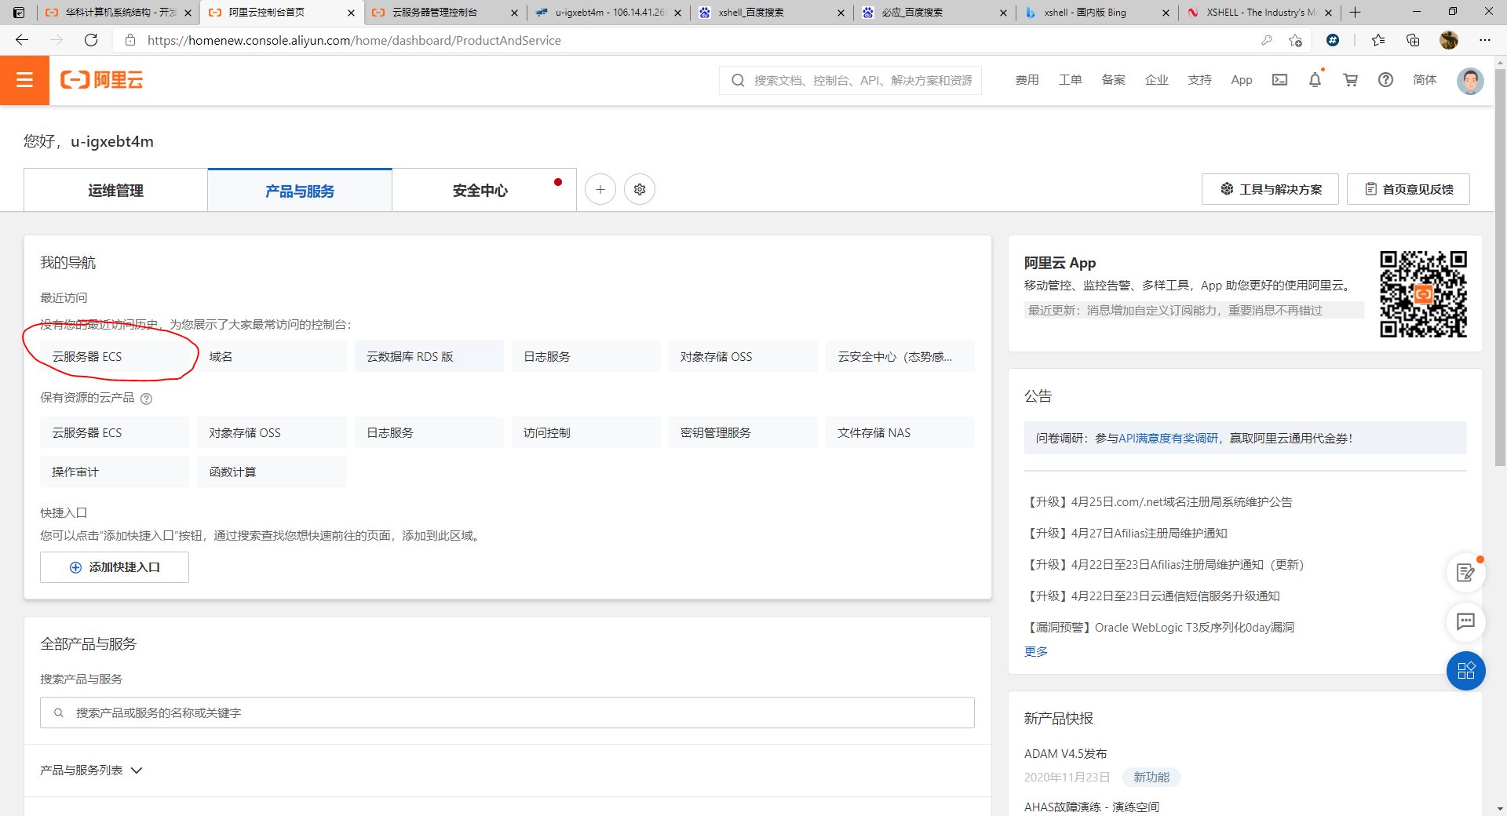
点击远程连接
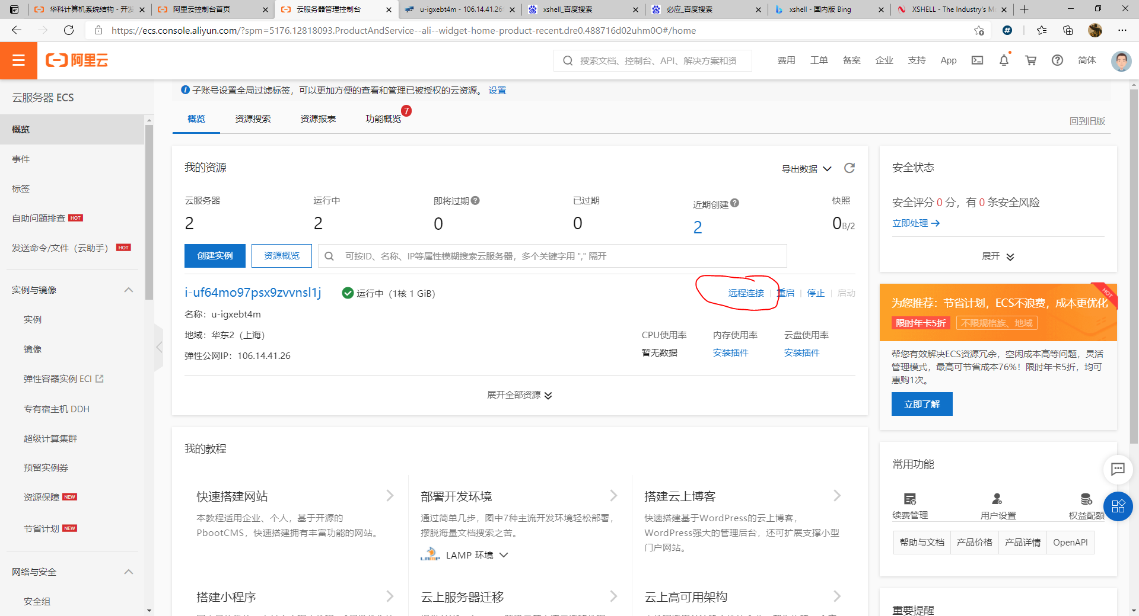
输入密码登录并连接
